Laeva 16.05.2015 nr …

Veski (katastriüksus 38301:002:0190) jagamisel tekkivatele katastriüksustele sihtotstarvete määramine

Veski kinnistu (kinnistu nr 280704, katastriüksuse lähiaadress Veski ja tunnus 38301:002:0190), asukohaga Laeva vallas Laeva külas, omanikud soovivad talle kuuluva katastriüksuse Veski (lisatud maaüksuse jagamise plaan) jagada kaheks eraldi katastriüksuseks.

Lähtudes ülaltoodust, ruumiandmete seaduse § 42, Laeva Vallavolikogu 23.09.2008. a määrusega nr 63 kinnitatud „Laeva valla ehitusmääruse“ § 3 punktist 12, Vabariigi Valitsuse 23.10.2008. a määrusega nr 155 kinnitatud „Katastriüksuse sihtotstarvete liigid ja nende määramise korrast“, Laeva Vallavalitsuse 05.05.2016. a korraldusest nr 46 „Koha-aadresside määramine“ ja Laeva Vallavolikogu 25.08.2009. a määrusega nr 79 kehtestatud Laeva valla üldplaneeringust ja lähtudes Tartu Maakorralduse OÜ poolt koostatud katastriüksuse moodustamise toimikutest (töö nr KO-2070, litsents nr 211 MA-k ) ja Juta Mäesepp ja Hillart Mäesepp avaldusest, Laeva Vallavolikogu

o t s u s t a b:

- Määrata Laeva vallas Laeva külas asuva Veski katastriüksuse, pindalaga 6,26 ha, sihtotstarbega maatulundusmaa, jagamise käigus tekkivate katastriüksuste sihtotstarbed alljärgnevalt:
  - Veski sihtotstarve maatulundusmaa (011; M);
  - Veskimehe sihtotstarve maatulundusmaa (011;M).

- Otsus jõustub teatavakstegemisest.

- Käesolevat otsust on võimalik vaidlustada 30 päeva jooksul haldusakti teatavakstegemisest, esitades vaide Laeva Vallavolikogule haldusmenetluse seaduses sätestatud korras või kaebuse Tartu Halduskohtusse halduskohtumenetluse seadustikus sätestatud korras.

Külli Suvi
Vallavolikogu esimees
Lisa
Laeva Vallavolikogu
00.00.2016 otsusele nr ...

TARTU MAAKOND LAEVA VALD LAEVA KÜLA
Veski maaüksuse jagamise
PLAAN

Väljavõte katastriüksuse moodustamise toimikust.
Jagatava maaüksuse pindala 6,26 ha.

Koostas Laeva valla arengu- ja keskkonnanõunik Kadi Kukk
24.05.2016

SELETUSKIRI

otsuse eelnõule “Veski (katastriüksus 38301:002:0190) jagamisel tekkivatele katastriüksustele sihtotstarvete määramine“

Sissejuhatus

Juta Mäesepp ja Hillart Mäesepp soovivad jagada neile kuuluva Laeva külas asuva Veski katastriüksuse kaheks katastriüksuseks. Katastriüksuste koha-aadressid on määratud vastavalt Maa-ameti aadressiandmete osakonnaga kooskõlastades.

Eelnõu eesmärk
Määrata kinnisasja omaniku taotluse alusel Laeva külas asuva Veski katastriüksuse kaheks jagamisel tekkivatele katastriüksustele sihtotstarbed vastavalt maakasutuse otstarbele.

Eelnõu juriidiline alus

Laeva vallavolikogu 23.09.2008 määrusega nr 63 kinnitatud “Laeva valla ehitusmäärus”
§ 3. Vallavolikogu pädevus
12) katastriüksuse sihtotstarbe määramine.

Ruumiandmete seadus
§ 42. Koha-aadressi määramise kohustus
Maaüksusel maakatastriseaduse tähenduses (edaspidi maaüksus) ja hoonel peab olema määratud koha-aadress. Hooneosade koha-aadressi peab määrama juhul, kui tegemist on eluruumiga või kui selle eristamine aadressi alusel on vajalik muul põhjusel.

Laeva valla üldplaneering

Hajaasustuses on kehtiva üldplaneeringuga määratud lubatud maakasutuse sihtotstarbed, mis on toodud tabelis 7.
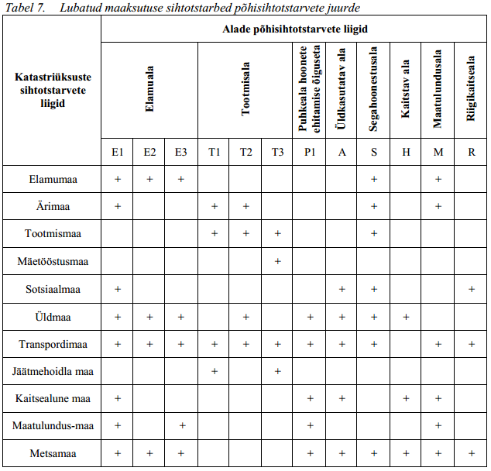

Vallavalitsus arutas käesolevat eelnõud 00.05.2016. a istungil ja otsustas selle suunata volikokku.

